別紙様式１
4
Ga)

（毎年 施設 ⇒ 保健所 ）

＊毎年４月１日現在の状況について、①電子申請（LoGoフォーム）、または
②ＦＡＸにより、４月15日まで送付願います。（全施設送信ください）
熊本県水俣保健所保健予防課 栄養担当 行き  FAX：0966-63-3289 | 件名  「水俣・芦北地域災害時における栄養・食支援連絡網等」の定期更新について | 送信施設名（担当者名）  施設：  担当者（職種・氏名）：

- 電子申請（LoGoフォーム）
ＵＲＬ（インターネット）：https://logoform.jp/form/x4b6/1312780

ＱＲコード（インターネット） ： 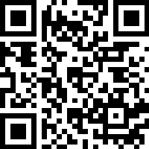

- ＦＡＸによる報告
１ 連絡網の変更について
（１）変更の有無 ： □ 有 ・ □ 無

（２）有の場合の変更内容
イ 電話番号
ロ ＦＡＸ番号
ハ メールアドレス

２ アクションカード別紙様式の備蓄状況調査票の変更について
（１）変更の有無 ： □ 有 ・ □ 無

（２）変更がある施設は変更した別紙様式(水俣保健所からの事前通知文)の
備蓄状況調査票について変更内容に下線を引いて添付してください。

以上です。ご記入ありがとうございました。

